新 书 推 荐
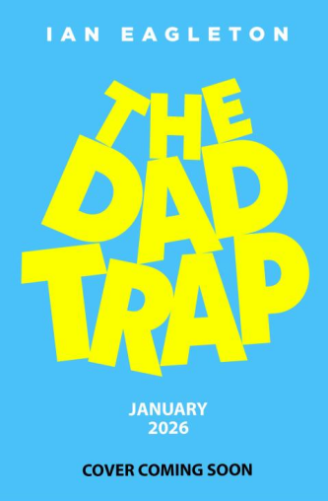
中文书名：《爸爸陷阱》
英文书名：THE DAD TRAP
作 者：Ian Eagleton
出 版 社：Scholastic UK
代理公司：Scholastic UK/ANA
页 数：384页
出版时间：2026年1月
代理地区：中国大陆、台湾
审读资料：电子稿
类 型：儿童文学

【核心亮点】
一部充满搞笑、充满活力的恶作剧與滑稽动作的真挚故事！
敏感且细腻地探讨收养、重组家庭以及亲子之间牢不可破的爱。
通过强制近距离接触，展现有吸引力且幽默的“立刻成为死敌到朋友（或兄弟姊妹）”情节。
敏感话题，例如单亲收养/育儿、离婚、心理健康与重组家庭，传达了振奋人心的信息。
Ian Eagleton与詹姆斯·梅休(James Mayhew) 合作的图画书《宁与孤独渔夫》(Nen and the Lonely Fisherman) 荣获2022年波拉里儿童与青少年奖(Polari Children’s and YA Prize)。
《爸爸陷阱》这本书有趣、充满活力且具商业吸引力，延续了《闪光男孩》(Glitter Boy) 积极欢庆的基调，《闪光男孩》该书曾获 Mariah Carey（玛丽亚·凯莉，美国流行音乐天后）的推荐。“You are an inspiration!” — Mariah Carey 对Ian Eagleton的评价

内容简介：

一部由《闪光男孩》(Glitter Boy) 作者带来的有趣、真挚且充满欢庆意味的儿童读物。

一个男孩和一个女孩彼此立刻成为死敌，却惊恐地发现他们的爸爸彼此约会——于是被迫合作，试图把他们拆散！

威廉(William) 和弗洛伦斯(Florence) 在六年级开学的第一天相遇，就立刻成了死对头。然而，他们惊恐地发现，两人的爸爸竟然开始互相约会了！于是，这对冤家被迫联手，试图拆散这对热恋中的父亲。

威廉性格冲动、滔滔不绝，并且在学业上存在困难。他的家庭生活安全且规律——只有他和爸爸。爸爸以单亲收养的方式抚养他——而威廉非常满意这样的生活。

弗洛伦斯则性格阴郁、冷淡，似乎一切对她来说都轻而易举。她在父母离婚后搬了家——但她深信自己不会久留，因为她坚信父母一定会复合……

但当弗洛伦斯和威廉发现他们的爸爸开始交往后，他们必须将分歧暂放一边。因为只有携手合作，才有可能找到机会拆散自己的爸爸……破坏行动，就此开始！

这部适合9岁以上读者的有趣、温暖且充满欢庆意味的冒险故事，是一部面向杰奎琳·威尔森(Jacqueline Wilson) 、艾尔·麦克尼科尔(Elle McNicoll) 和本杰明·迪恩(Benjamin Dean) 读者的现代包容性版《父母陷阱》(The Parent Trap) 。

作者简介：

伊恩·伊格尔顿(Ian Eagleton) 是阅读王国(The Reading Realm) 的主管。他也是多家教育机构的内容创作者与资源撰稿人，包括文学库(The Literacy Shed) 和作家在线(Authorfy) 。伊恩在小学任教13年，期间曾担任学校管理团队成员、年级负责人和读写能力协调员。他尤其喜爱与学生们分享图画书、诗歌和创意写作活动。他与詹姆斯·梅休(James Mayhew) 合作的图画书《宁与孤独渔夫》(Nen and the Lonely Fisherman) 荣获2022年波拉里儿童与青少年奖(Polari Children’s and YA Prize)，其青少年小说《闪光男孩》(Glitter Boy) 是他的中级读物处女作。

请将反馈信息发至：版权负责人
Email：Rights@nurnberg.com.cn
安德鲁·纳伯格联合国际有限公司北京代表处
北京市海淀区中关村大街甲59号中国人民大学文化大厦1705室, 邮编：100872
电话：010-82504106, 传真：010-82504200
公司网址：http://www.nurnberg.com.cn
书目下载：http://www.nurnberg.com.cn/booklist_zh/list.aspx
书讯浏览：http://www.nurnberg.com.cn/book/book.aspx
视频推荐：http://www.nurnberg.com.cn/video/video.aspx
豆瓣小站：http://site.douban.com/110577/
新浪微博：安德鲁纳伯格公司的微博_微博 (weibo.com)
微信订阅号：安德鲁纳伯格联合国际北京代表处

